LE CHATAIGNIER
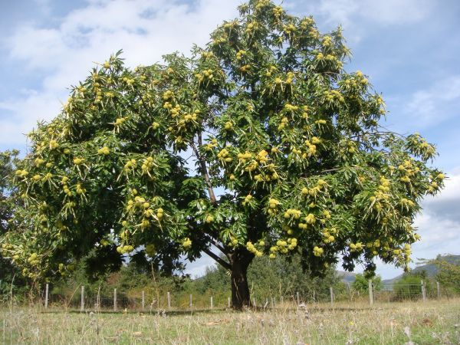  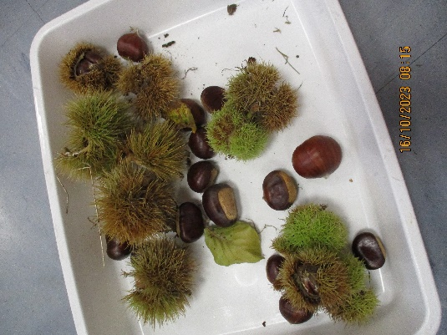 | 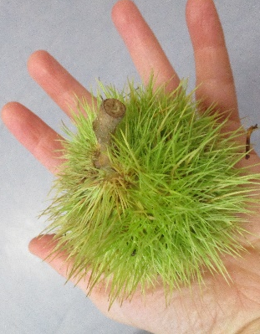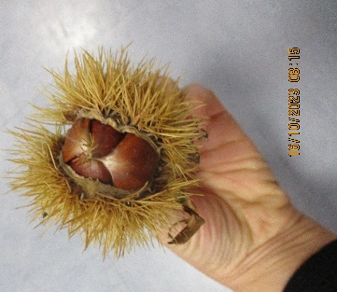
LE CHATAIGNIER EST L’ARBRE QUI DONNE DES CHATAIGNES | LES CHATAIGNES SONT ENFERMEES DANS UNE BOGUE. IL Y A PLEIN DE PIQUANTS.
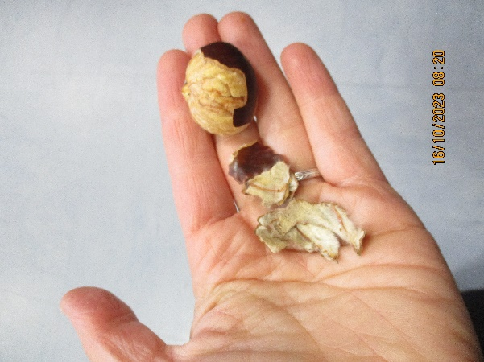 | 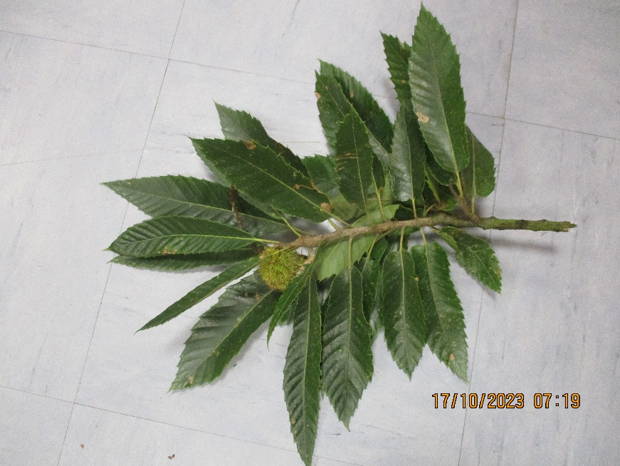
LA MAITRESSE A ENLEVE LA PEAU DURE DES CHATAIGNES AVEC UN COUTEAU. | LES FEUILLES DU CHATAIGNIER SONT ENCORE DIFFERENTES DE CELLES QU’ON A VUES EN CLASSE.

